ООО НПП «Интэп»

Утверждаю
Зам. технического директора
ООО НПП «Интэп»
_________________ Рыбальченко Т.В.

«_____»_____________ 2013 г.

Автоматизированная система учета электроэнергии
Версия 3.4

Комплекс задач ведения нормативно-справочной информации

Руководство оператора

ЛИСТ УТВЕРЖДЕНИЯ

АЧАП.00110-01 34 01-1-ЛУ

Листов 47

Харьков
2013

У Т В Е Р Ж Д Е Н
АЧАП.00110-01 34 01-1-ЛУ

Автоматизированная система учета электроэнергии
Версия 3.4

Комплекс задач ведения нормативно-справочной информации

Руководство оператора

АЧАП.00110-01 34 01-1

Листов 47

Харьков
2013

АННОТАЦИЯ

В автоматизированной системе коммерческого учета электроэнергии (АСКУЭ) выделены следующие комплексы задач и службы:
- Комплекс задач администрирования и политики безопасности;
- Комплекс задач формирования экранных форм;
- Комплекс задач формирования отчетных документов;
- Комплекс задач по ведению нормативно-справочной информации;
- Комплекс задач по ручному вводу информации;
- Комплекс задач верификации и восстановления данных;
- Комплекс задач выполнения фоновых процессов;
- Комплекс задач фиксирования и индикации событий в системе (в том числе и аварийных);
- Комплекс задач по работе с приборами учета;
- Комплекс задач ежедневного контроля работоспособности АСКУЭ;
- Графический редактор однолинейных схем;
- Комплекс задач расчета, разноски и просмотра потерь;
- Служба поддержания работоспособности базы данных;
- Служба установки единого времени;
- Служба сбора данных;
- Служба приема и отсылки макетов;
- Почтовая служба;
- Служба резервирования серверов.

Настоящий документ «Руководство оператора» содержит все необходимые по ГОСТ 19.505-79 разделы для десятого комплекса задач «Комплекс задач ежедневного контроля работоспособности системы»:
- назначение программы;
- условия выполнения программы;
- выполнение программы;
- сообщения оператору.

СОДЕРЖАНИЕ

1 НАЗНАЧЕНИЕ ПРОГРАММЫ 5
2 УСЛОВИЯ ВЫПОЛНЕНИЯ ПРОГРАММЫ 8
3 ВЫПОЛНЕНИЕ ПРОГРАММЫ 9
4 СООБЩЕНИЯ ОПЕРАТОРУ 47

- НАЗНАЧЕНИЕ ПРОГРАММЫ

Проведение ежедневного контроля работоспособности означает проведение следующих видов контроля:
- контроль полноты данных опроса;
- контроль состояния каналов связи;
- контроль полноты и своевременности составления и отправки макетов;
- контроль ручного ввода данных;
- контроль синхронизации времени;
- контроль работы сервера;
- контроль состояния СУБД.
Регламентные работы по контролю полноты данных опроса счетчиков должны быть осуществлены по следующему алгоритму:
- получить документ «Отчет об опросе счетчиков» за текущую дату;
- выделить в столбце документа «Норм» все значения, равные «Нет» при одновременном отсутствии блокировки счетчика (значение столбца «Бл.» не равно «*»);
- точки учета электроэнергии, по которым выполняются условия пункта 2, отнести к списку точек учета, которые подлежат дальнейшему анализу. Полученный список точек учета, по которым опрос завершился ненормально, заносится в журнал эксплуатации системы и подлежит анализу на причины неполноты данных
Регламентные работы по анализу причин неполноты данных должны быть осуществлены по следующему алгоритму:
- просмотр списка тревог об обрывах связи. Для этого нажать кнопку «Обрывы связи» на панели управления АСКУЭ, которая предназначена для просмотра сообщений, связанных с обрывом связи. Обрывы связи могут быть двух типов: нет связи по точке учета (повреждение связи непосредственно на точке учета), нет связи по каналу (поврежден канал связи). При восстановлении связи сообщение об обрыве исчезает из данного списка сообщений автоматически. При нажатии на кнопку на экране появится окно, содержащее информацию об обрывах связи. Следует проанализировать сообщения по точкам учета, у которых дата фиксации обрыва связи соответствует отчетным суткам;
- просмотр списка предупреждений. Для этого нажать кнопку «Предупреждения» на панели управления АСКУЭ, которая предназначена для просмотра сообщений, поступающих от счетчиков: отсутствие фазы, изменение параметров счетчика, коррекция счетчика, нарушения при процедуре верификации данных и т.д. Следует проанализировать предупреждения по точкам учета, у которых дата фиксации предупреждений соответствует отчетным суткам;
- просмотр полного списка сообщений системы. Для этого нажать кнопку «Сообщения» на панели управления АСКУЭ, которая предназначена для просмотра всех сообщений о событиях в системе, произошедших за период с даты последнего квитирования (очистки списка сообщений) по дату просмотра. Следует проанализировать сообщения по точкам учета, у которых дата фиксации события соответствует отчетным суткам;
- сопоставление списков тревог, предупреждений и сообщений за контролируемые сутки со списком точек учета, по которым получены неполные данные. В результате такого сопоставления будут определена часть причин неполного опроса;
- просмотр файлов-журналов. В АСКУЭ выделены следующие службы:
- служба архивирования базы данных;
- установки единого времени;
- служба сбора данных;
- служба импорта данных;
- служба экспорта данных.
Каждая из этих служб в собственном корневом каталоге ведет файлы-журналы с расширением log, в которых фиксируются все события по службам. Проверка log -файлов состоит в следующем:
- проверка архивирования БД на резервный сервер. Просмотреть log-файл и убедиться в том, что последняя строка файла соответствует записи «Экспорт завершился успешно без предупреждений»;
- проверка службы GPS. Убедится в работе службы «Srv_ASKUE_GPS_Server» и просмотреть его log-файл на предмет видимости спутника и отсутствия скачков времени системы;
- проверка работы службы сбора данных. Убедиться в работе «Srv_ASKUE_SSD_Guard», «Srv_ASKUE_Communication_Server», просмотреть log-файл на предмет фатальных ошибок (все остальные сообщения службы сбора информации зафиксированы в журнале сообщений системы и уже были просмотрены);
- проверка импорта данных. Убедиться в работе службы «Чтение почты» и просмотреть log-файл на предмет возникновения ошибок при работе службы;
- проверка экспорта данных. Убедиться в работе службы «АСКУЭ. Отсылка макетов» и просмотреть log-файл на предмет возникновения ошибок при работе службы.
- сопоставление полученных записей за контролируемые сутки со списком точек учета, по которым получены неполные данные, которое поможет определить некоторую часть причин неполного опроса;
- просмотр сообщений операционной системы WINDOWS. На любом компьютере по адресу «Мой компьютер⇒Панель управления⇒Администрирование⇒Управление компьютером⇒Просмотр сообщений» можно просмотреть информацию разделов «Приложение», «Система». В каждом из двух разделов описаны события (ошибки, уведомления, предупреждения) с указанием следующих реквизитов:
- тип события;
- дата события;
- время события;
- источник;
- категория;
- событие;
- пользователь;
- компьютер.
- анализ за контролируемые сутки всех сообщения операционной системы, который поможет определить часть причин неполноты данных опроса.
- занесение результатов просмотра. Все сведения, поясняющие причины неполноты данных, должны быть зафиксированы в журнале эксплуатации системы.
Регламентные работы по контролю полноты и своевременности составления и отправки макетов должны быть осуществлены по следующему алгоритму:
- проверить условие отсутствия блокировки формирования макета в параметрах задачи «План формирования макета»;
- определить плановый срок начала формирования макета и плановый срок отсылки макета. Для определения срока начала формирования макета выбрать в задаче «План выполнения фоновых процессов» значение поля «Сдвиг начала выполнения в мин.» (значении этого поля определяет задержку формирования макета относительно времени 00:00 в минутах). В задаче «План рассылки макетов» для каждого макета задано поле «Отсылка макета с … по …». Значение этого поля определяет плановый период отсылки макета. Необходимо проверить стыкуются ли время начала формирования макета, определяемое значением поля «Сдвиг начала выполнения в мин.», и плановый период отсылки макета. При необходимости скорректировать значение поля «Сдвиг начала выполнения в мин.»;
- определить своевременность отправки макета. Сформированные и готовые к отправке или уже отправленные макеты хранятся на сервере базы данных в каталоге C:\ASKUEREP в виде файлов определенной структуры. В log-файле службы отсылки макетов зафиксировано время отправки каждого макета. Поэтому своевременность отправки макета можно определить по факту отправки в сопоставлении с плановым периодом отправки;
- полнота макета может быть определена путем оценки полноты опроса данных на час формирования макета (оценку необходимо провести за некоторое время до наступления часа формирования макета, достаточное для ручного ввода информации). При необходимости, для обеспечения полноты макета оператор должен собрать недостающую информацию по телефону и занести полученную информацию ручным вводом.
Регламентные работы по контролю ручного ввода информации должны быть осуществлены по следующему алгоритму:
- в экранной форме «Терминал профиля нагрузки» (адрес доступа – Инструментарий ⇒Терминал показаний⇒Терминал профиля нагрузки) за контролируемые сутки выбрать все данные, у которых поле «Источник» приравнено значению «Ручной ввод». Таким образом, будут отобраны все данные ручного ввода и определены их параметры: точки учета, дата и время ввода;
- в журнале действий оператора выбрать за контролируемые сутки выбрать остальные параметры ручного ввода информации (оператор и выполненное действие);
- все отобранные данные зафиксировать в журнале эксплуатации системы.
Регламентные работы по контролю синхронизации времени системы. В рассматриваемом случае регламентные работы должны быть осуществлены по следующему алгоритму:
- в журнале сообщений системы выбрать за контролируемые сутки все факты автоматической коррекции времени коммуникационного модуля, счетчиков электроэнергии;
- проанализировать частоту коррекции и величину рассогласования времени между сервером сбора данных и устройствами учета;
- данные по счетчикам с большой частотой коррекции и с большим уходом времени необходимо занести в журнал эксплуатации системы;
- доложить руководству и службам о необходимости принятия мер по конкретным счетчикам.
Регламентные работы по контролю работы сервера осуществляются путем просмотра сообщений операционной системы WINDOWS и принятия, при необходимости, мер профилактики.
Регламентные работы по контролю состояния СУБД предназначены для выполнения двух задач:
- контроля табличного пространства;
- пересоздания индексов.
Контроль табличного пространства может быть осуществлен администратором с помощью штатной утилиты по администрированию базы данных Enterprise Manager Console, а именно ее подразделом Storage Manager.
Пересоздание индексов для предотвращения роста объектов БД осуществляется штатными средствами ORACLE.

- УСЛОВИЯ ВЫПОЛНЕНИЯ ПРОГРАММЫ

Рассматриваемый комплекс задач используется в составе программного обеспечения автоматизированных систем коммерческого учета электроэнергии (АСКУЭ). АСКУЭ представляет собой совокупность взаимосвязанных и функционально законченных подсистем, реализующих задачи контроля и учета электроэнергии, потребляемой предприятием.
Система позволяет конфигурировать автоматизированные рабочие места операторов исходя из функций контроля, реализуемых на каждом конкретном рабочем месте.
Функциональные связи в системе носят информационный характер и реализованы на уровне задач за счет:
- обмена данными по локальным вычислительным сетям и сетям телекоммуникаций;
- размещения данных на сервере, что обеспечивает их совместное использование различными задачами.

Требования к техническим средствам
Техническое обеспечение системы представляет собой комплекс технических средств на базе ПЭВМ IBM/PC. Для организации распределенной и функционально независимой обработки данных ПЭВМ соединяются в вычислительную сеть. Требуемые для обмена данные размещаются на сервере вычислительной сети под управлением СУБД Oracle.
Требования к техническому обеспечению определяются большим объемом обрабатываемой и хранящейся информации.

Требования к серверу АСКУЭ
В соответствии с требованиями по производительности и надежности, в качестве сервера БД должен использоваться компьютер с характеристиками не ниже:
- процессор – Pentium 1000 МГц;
- оперативная память – не менее 512 МБ;
- дисковая память – 10 ГБ SCSI;
- устройство бесперебойного питания;
- операционная система – Windows 2000 Sever, Windows XP, Windows 2003 Server.

Требования к АРМ АСКУЭ:
- процессор – Pentium 1000 МГц;
- оперативная память – не менее 128 МБ;
- дисковая память – не менее 1 ГБ;
- монитор – разрешение 1024*768;
- операционная система – Windows 2000, Windows XP, Windows 2003 Server.

Данные требования могут быть усилены требованиями операционной системы и используемого оборудования.

- ВЫПОЛНЕНИЕ ПРОГРАММЫ

Комплекс задач ежедневного контроля работоспособности позволяет проведение следующих видов контроля:
- контроль полноты данных опроса;
- контроль состояния каналов связи;
- контроль полноты и своевременности составления и отправки макетов;
- контроль ручного ввода данных;
- контроль синхронизации времени;
- контроль работы сервера;
- контроль состояния СУБД.

Этот раздел руководства должен помочь пользователю ответить на следующие вопросы:
- как выполнить контроль полноты данных опроса за прошедшие сутки?
- как выполнить контроль состояния каналов связи за прошедшие сутки?
- как выполнить контроль полноты и своевременности составления и отправки макетов за прошедшие сутки?
- как выполнить контроль данных ручного ввода за прошедшие сутки?
- как выполнить контроль синхронизации времени за прошедшие сутки?
- как выполнить контроль работы сервера за прошедшие сутки?
- как выполнить контроль состояния СУБД за прошедшие сутки?

Контроль полноты данных опроса за прошедшие сутки может быть осуществлен путем получения и анализа информации из следующих задач:
- задача получения экранной формы «Монитор полноты и своевременности поступления данных»;
- задача получения отчетного документа «Отчет об опросе счетчиков на заданную дату»;
- задача получения отчетного документа «Контроль опроса»;
- задача получения отчетного документа «Отчет об отсутствии получасовых данных»;
- задача получения отчетного документа «Статистика пропусков в опросе за заданную дату»

Задача "Монитор полноты и своевременности поступления данных". Назначение задачи - формирование аналитической справки о полноте учетных данных, получаемых по каналам автоматизированного опроса и сохраненных в БД АСКУЭ, за произвольный прошедший период на заданное время текущего или прошедшего периода.
Анализ выполняется по следующим видам учетной информации:
- получасовые данные графика нагрузки;
- данные за сутки;
- данные за месяц;
- минутные данные.
При помощи задачи «Монитор полноты и своевременности поступления данных» пользователь имеет возможность получить по выбранным присоединениям или выбранным каналам опроса за выбранный период и на заданное время аналитическую информацию в следующем объеме:
- Количество отсутствующих (недостоверных) записей и общее количество записей получасовых данных графика нагрузки в БД АСКУЭ;
- Количество отсутствующих (недостоверных) записей и общее количество записей суточных данных в БД АСКУЭ;
- Количество отсутствующих (недостоверных) записей и общее количество записей месячных данных в БД АСКУЭ;
- Количество отсутствующих (недостоверных) записей и общее количество записей минутных данных в БД АСКУЭ;
- Количество и временные метки начала-окончания непрерывных интервалов отсутствия учетных данных по всем видам информации.
Для вызова рассматриваемой задачи пользователь должен выполнить следующую последовательность действий:
- В линейке главного меню (рисунок 1) АСКУЭ нажать кнопку «Инструментарий»;

Рисунок 1 – Линейка главного меню АСКУЭ

- В открывшемся меню (рисунок 2) выбрать задачу «Монитор полноты и своевременности поступления данных»;
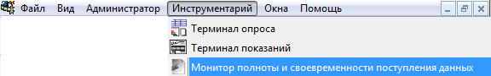
Рисунок 2 – Содержание выпадающего меню пункта «Инструментарий»

- На экран дисплея выводится программный модуль, который реализован в виде отдельного исполняемого файла с собственным главным меню. Общий вид экранной формы задачи изображен на рисунке 3.
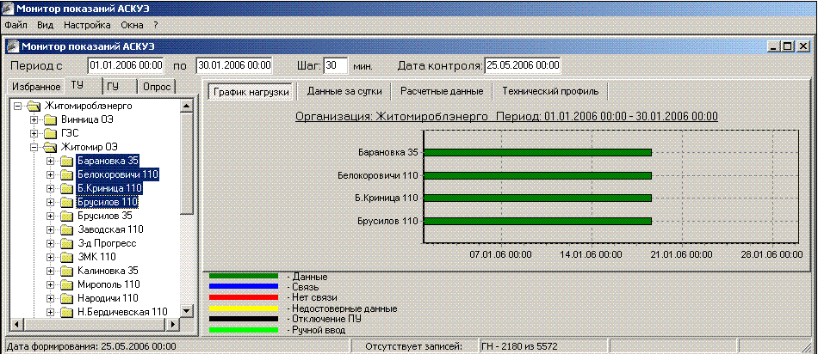
Рисунок 3 Общий вид программного модуля

Экранная форма состоит из следующих разделов:
- главное меню;
- панель задания исходных данных;
- панель группировки объектов;
- панель для отображения графика наличия данных;
- панель для отображения графика истории заполнения БД;
- панель поясняющих надписей;
- статусная строка.

Главное меню программного продукта "Монитор полноты и своевременности поступления данных" содержит следующие пункты:
- Файл;
- Вид;
- Настройка;
- Окна;
- ? о программе - выводится окно информации о приложении.
Пункт главного меню задачи "Файл" имеет вид, изображенный на рисунке 4:

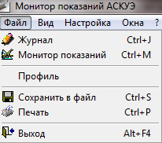
Рисунок 4 – Общий вид главного меню программного модуля "Монитор полноты и своевременности поступления данных" для пункта «Файл»

Пункты выпадающего меню (рисунок 4) имеют следующее назначение:
Журнал - пункт предназначен для открытия журнала сообщений, в котором пользователь может просмотреть все сообщения о событиях, происходивших на выбранной группе и точке учета или канале связи в рассматриваемый период времени;
Монитор показаний - пункт предназначен для графического отображения наличия данных в мониторе показаний и выполнения одной из двух задач:
- график наличия данных;
- история заполнения БД.
Сохранить в файл - пункт предназначен для сохранения графической формы учетных показаний в файл;
Печать - пункт предназначен для печати графической формы учетных показаний;
Выход - пункт предназначен для завершения работы приложения.

Пункт главного меню задачи "Вид" имеет следующий вид:
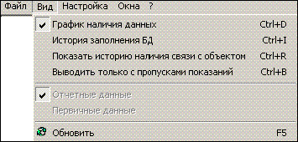
Рисунок 5 – Общий вид главного меню программного модуля "Монитор полноты и своевременности поступления данных" для пункта «Вид»

Пункты выпадающего меню (рисунок 5) имеют следующее назначение:
График наличия данных - пункт предназначен для отображения закладок с графическими формами по учетным показаниям для контроля наличия данных;
История заполнения БД - пункт предназначен для отображения закладок с графическими формами по учетным показаниям для контроля истории заполнения БД;
Показать историю наличия связи с объектом - пункт предназначен для показа истории наличия связи по каждому из выделенных объектов;
Выводить только с пропусками показаний - пункт предназначен для вывода графической информации только по тем из выделенных объектов, по которым существуют пропуски показаний;
Отчетные данные - активизируется при выводе графиков «истории заполнения БД». Если данный пункт меню помечен галочкой, то выводится графическая информация по последним поступившим данным, если по данной точке учета в системе имеется несколько источников данных;
Первичные данные - активизируется при выводе графиков «истории заполнения БД». Если данный пункт меню помечен галочкой, то выводится графическая информация по первым поступившим данным, если по данной точке учета в системе имеется несколько источников данных;
Обновить - пункт предназначен для перерисовки графических форм по обновленным данным.
Пункт главного меню задачи "Настройка" имеет следующий вид:
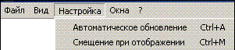
Рисунок 6 – Общий вид главного меню программного модуля "Монитор полноты и своевременности поступления данных" для пункта «Настройка»

Пункты выпадающего меню (рисунок 6) имеют следующее назначение:
Автоматическое обновление - происходит автоматическая перерисовка графических форм при изменении списка выделенных объектов и перехода между закладками;
Смещение при отображении - отображение графических форм происходит со смещением.

Пункт главного меню задачи "Окна" имеет следующий вид:
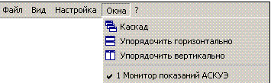
Рисунок 7 – Общий вид главного меню программного модуля "Монитор полноты и своевременности поступления данных" для пункта «Окна»

Пункты выпадающего меню (рисунок 7) имеют следующее назначение:
Каскад - окна располагаются на экране каскадом;
Упорядочить горизонтально - открытые окна упорядочиваются по горизонтали;
Упорядочить вертикально - открытые окна упорядочиваются по вертикали.

Панель для ввода исходных данных. В программном продукте "Монитор полноты и своевременности поступления данных" в верхней части основной экранной формы расположена панель для ввода исходных данных:

Рисунок 8 – Внешний вид панели для ввода исходных данных

Для получения графической информации в указанной панели (рисунок 8) необходимо задать:
Период с - поле предназначено для ввода начальной даты выборки первичной информации;
по - поле предназначено для ввода конечной даты выборки первичной информации;
Шаг - поле автоматически задает шаг выборки для получасовых данных графика нагрузки и минутных данных технического профиля);
Дата контроля - поле предназначено для ввода даты, не позднее которой поступили данные по выбранному объекту.

Панель группировки объектов. В программном продукте "Монитор полноты и своевременности поступления данных" в левой части основной экранной формы расположена панель группировок объектов:
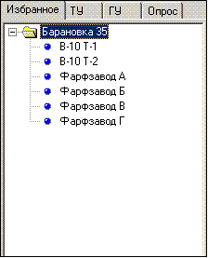
Рисунок 9 – Внешний вид панели группировки объектов

В указанной панели (рисунок 9) выборка осуществляется с помощью 4 следующих вкладок:
- избранное;
- точки учета (ТУ);
- группы учета (ГУ);
- каналы опроса (Опрос).
При выборе вкладки "ТУ" в окне панели отображается полное дерево точек учета электроэнергии, сгруппированных в группы в задаче АСКУЭ «Точки учета».
При выборе вкладки "ГУ" в окне панели отображается специальное дерево точек учета электроэнергии, сгруппированных в группы в задаче АСКУЭ «Группы учета».
При выборе вкладки "Опрос" в окне панели отображается полное дерево каналов опроса, сгруппированных в группы в задаче АСКУЭ «План опроса».
Вкладка "Избранное" изначально не заполнена. Формируется пользователем при помощи контекстного меню, появляющегося при нажатии правой кнопки мыши по одному из деревьев ТУ, КУ, Опрос.
Для удаления из вкладки "Избранное" необходимо выбрать контекстное меню, которое появляется при нажатии правой кнопки мыши по ветви дерева рассматриваемой вкладки.

Панель для отображения графика наличия данных. График наличия данных предназначен для графического отображения наличия данных различных типов:
- получасовые данные графика нагрузки;
- данные за сутки;
- данные за месяц (расчетные данные);
- трехминутные данные (технический профиль).
Для получения графика наличия данных пользователь должен выполнить следующую последовательность действий:
- запустить задачу;
- в главном меню рассматриваемой задачи выбрать пункт "Вид», а затем «Монитор показаний";
- задать исходные данные на панели задания исходных данных (рисунок 8);
- выбрать нужную точку учета, группу учета, канал опроса на панели (рисунок 9) группировок объектов (при необходимости выбора нескольких объектов -пользователь должен их задавать при нажатой клавише Ctrl);
- на панели отображения графика выбрать вид графика (график нагрузки, данные за сутки, расчетные данные, технический профиль);
- нажать функциональную клавишу F5 для отображения выбранного графика.

Внешний вид графика отличается для разных типов данных, хранимых в БД АСКУЭ. График наличия получасовых данных графика нагрузки представлен на следующем рисунке:
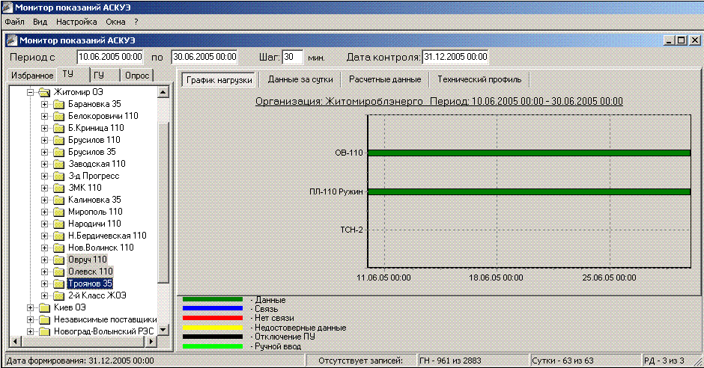
Рисунок 10 – Внешний вид графика наличия получасовых данных графика нагрузки

График наличия данных за сутки представлен на рисунке 11. График наличия месячных данных (расчетные данные) представлен на рисунке 12.
График наличия трехминутных данных (технический профиль) представлен на рисунке 13.

Панель истории заполнения БД. Функция получения графиков истории заполнения БД предназначена для графического отображения следующей информации:
- история заполнения БД получасовыми данными графика нагрузки в техническом режиме;
- история заполнения БД данными за сутки в техническом режиме;
- история заполнения БД данными за месяц (расчетные данные) в техническом режиме;
- история заполнения БД трехминутными данными (технический профиль) в техническом режиме;
- история заполнения БД данными коммерческого режима.

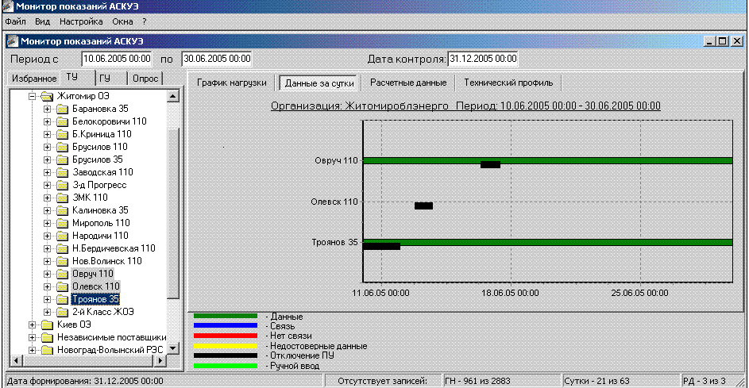
Рисунок 11 – Внешний вид графика наличия данных за сутки

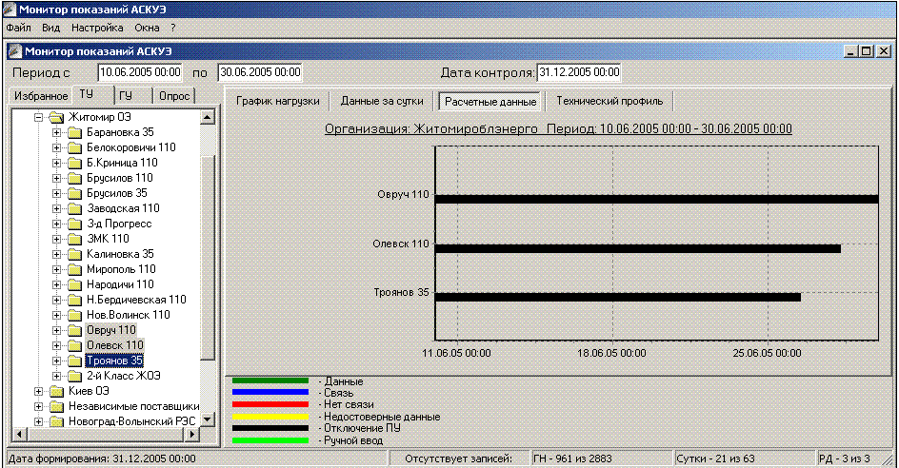
Рисунок 12 – Внешний вид графика наличия месячных данных

В техническом режиме отображается время запаздывания поступления информации относительно каждого получаса для графика нагрузки в течении рассматриваемых суток и т.д. В коммерческом режиме отображается время запаздывания получения всех данных относительно 00:00 рассматриваемых суток.
Для получения графика истории заполнения БД пользователь должен выполнить следующую последовательность действий:
- запустить задачу «Монитор полноты и своевременности поступления данных»;
- в главном меню указанной задачи выбрать пункт "Вид», а затем «История заполнения БД";
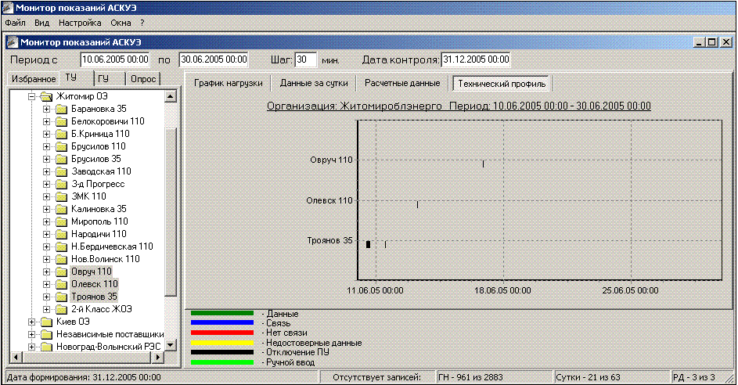
Рисунок 13 – Внешний вид графика наличия трехминутных данных

- задать исходные данные на панели задания исходных данных (рисунок 8);
- выбрать нужную точку учета, группу учета, канал опроса на панели (рисунок 9) группировки объектов (при необходимости выбора нескольких объектов - пользователь должен их задавать при нажатой клавише Ctrl);
- на панели отображения графика выбрать вид графика (Тех.реж-Граф.нагрузки, Тех.реж-Данные за сутки, Тех.реж-Расчет.данные, Тех.реж-Тех.профиль, Коммерч.режим);
- нажать функциональную клавишу F5 для отображения выбранного графика.

Внешний вид графика отличается для разных типов данных, хранимых в БД АСКУЭ.
График истории заполнения БД получасовыми данных графика нагрузки представлен на рисунке 14.
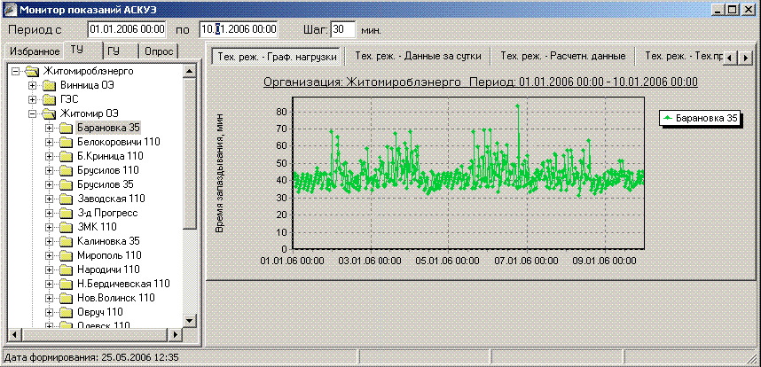
Рисунок 14 – Внешний вид графика заполнения БД получасовыми данных графика нагрузки

График истории заполнения БД данных за сутки представлен на рисунке 15:
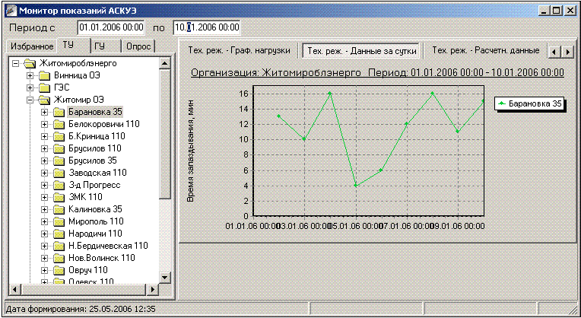
Рисунок 15 – Внешний вид графика истории заполнения БД данных за сутки

График истории заполнения БД расчетными данными (данные за месяц) представлен на рисунке 16:
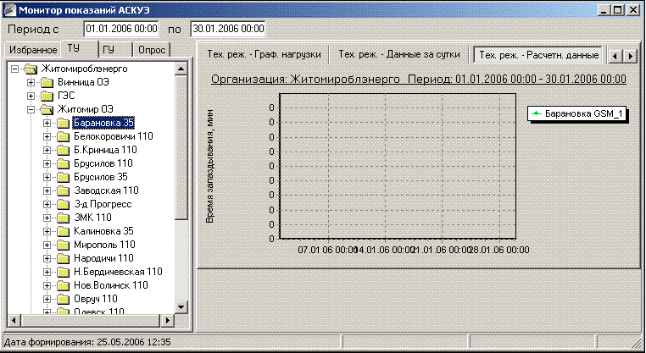
Рисунок 16 – Внешний вид графика истории заполнения БД данными за месяц

График истории заполнения БД данными технического профиля (трехминутными данными) представлен на рисунке 17.
График истории заполнения БД данными коммерческого режима представлен на рисунке 18.
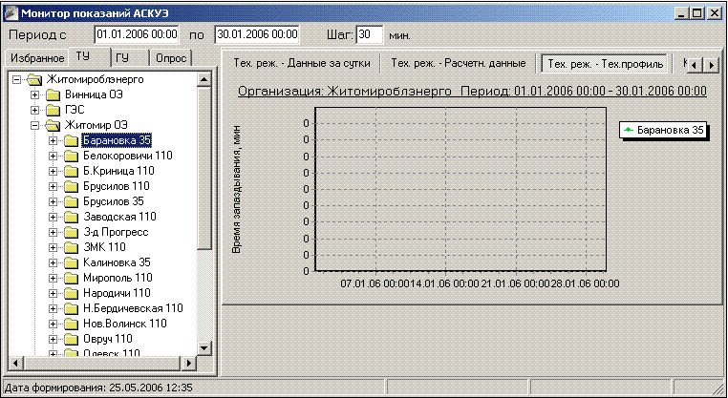
Рисунок 17 – Внешний вид графика истории заполнения БД трехминутными данными

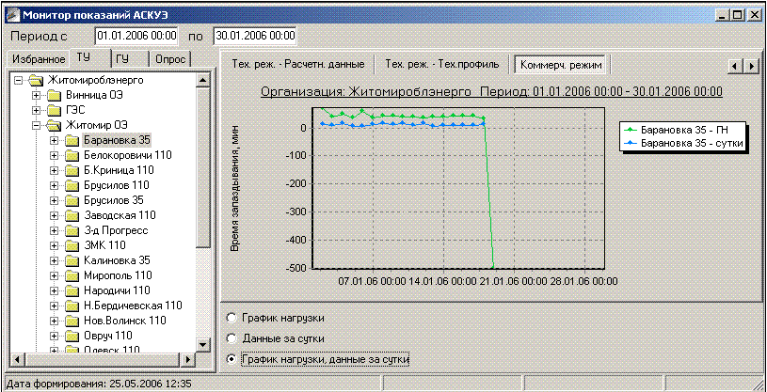
Рисунок 18 – Внешний вид графика истории заполнения БД данными коммерческого режима

Панель поясняющих надписей. На рассматриваемой панели отображается расцветка различной информации в следующем виде:
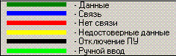

Статусная строка имеет следующий внешний вид:

В указанной статусной строке выводится информация по дате формирования графической информации, а также количество отсутствующих записей и общее количество записей в БД АСКУЭ по ГН, суточным данным, расчетным данным, техническому профилю.

Отчетный документ «Отчет об опросе счетчиков за заданную дату». Для получения рассматриваемого документа пользователь должен выполнить следующую последовательность действий:
- В линейке главного меню (рисунок 1) выбрать кнопку «Файл»;
- В выпадающем меню (рисунок 19) выбрать пункт «Создать монитор»;
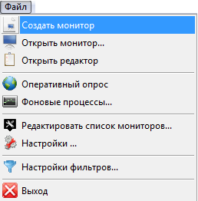
Рисунок 19 – Общий вид выпадающего меню кнопки «Файл»

- Пункт «Создать монитор» может быть выбран в линейке иконок и транспарантов системы, изображенной на рисунке 20, с помощью иконки.

Рисунок 20 – Линейка иконок и транспарантов АСКУЭ

- После выбора пункта «Создать монитор» на экран дисплея выводится древовидный список экранных форм и отчетных документов системы (рисунок 21, в котором пользователь в разделе «Отчеты» должен выбрать пункт «Статистика опроса».

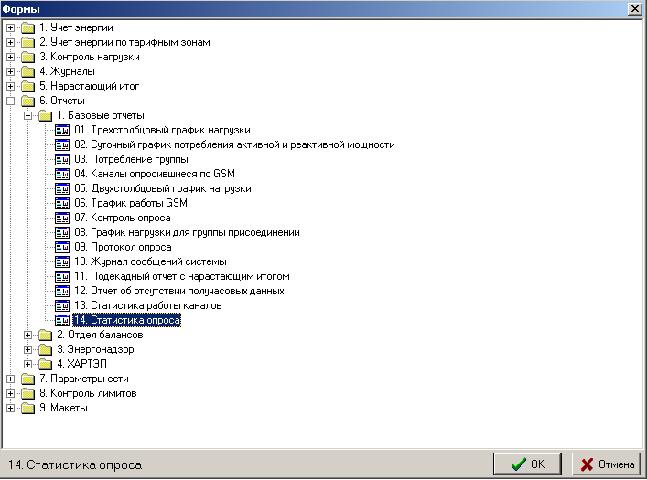
Рисунок 21 – Древовидный список задач АСКУЭ для выбора задачи получения отчетного документа «Статистика опроса»

- Задать параметры документа «Отчет об опросе счетчиков за заданную дату» осуществляется по специальной экранной форме, изображенной на рисунке 22. Пользователь задает дату выборки, которая необходима для получения рассматриваемого документа;
- Получить выходной отчетный документ «Отчет об опросе счетчиков за заданную дату», общий вид которого на примере ОАО «Кировоградоблэнерго» приведен на рисунке 23.
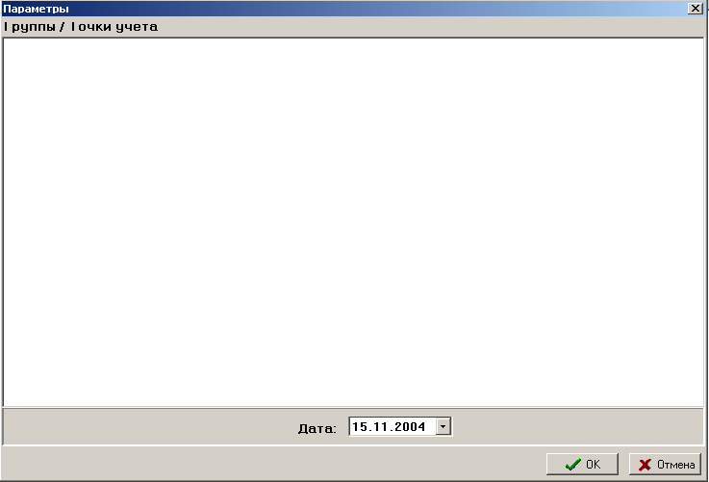
Рисунок 22 – Экранная форма для задания параметров выборки данных

Указанный отчетный документ (рисунок 23) служит для документального отображения полноты данных результатов опроса счетчиков за заданную дату выборки для рассматриваемого субъекта ОРЭ. Рассматриваемый отчетный документ содержит следующие реквизиты:
- заголовок документа;
- дата выборки;
- дата и время выполнения отчета;
- наименование подстанции;
- наименование точки учета;
- тип счетчика;
- период опроса;
- количество опросов (всего/с положительным результатом);
- максимальное время опроса графика нагрузки;
- количество точек опроса графика нагрузки;
- время снятия показаний счетчика, хранимое в таблице BILLORG;
- время сбора информации графика нагрузки;
- дата сбора информации графика нагрузки (заполняется только при дате сбора, большей заданной);
- время сбора показаний счетчика;
- дата сбора информации показаний счетчика (заполняется только при дате сбора, большей заданной);
- признак нормы при сборе информации со счетчика (может принимать два значения - пробел или «Нет»);
- признак блокировки счетчика (может принимать только два значения – пробел или «*»).

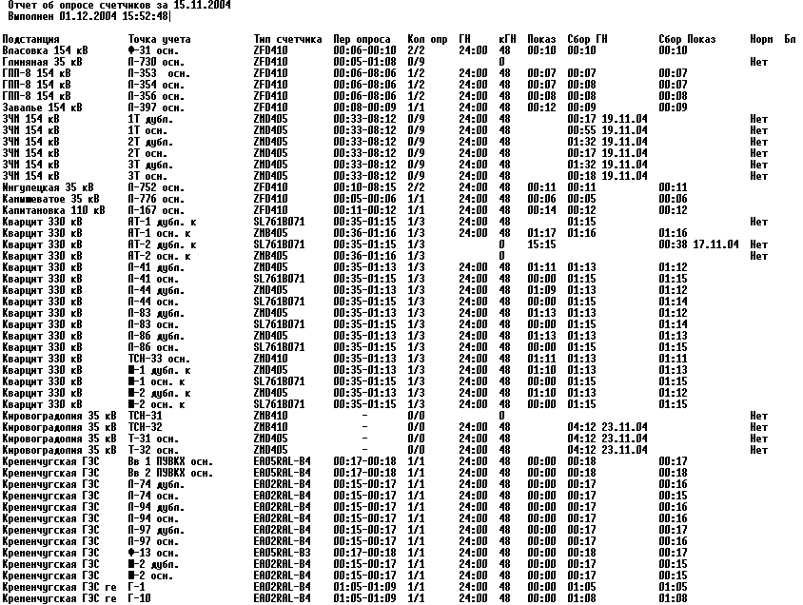
Рисунок 23 – Фрагмент документа «Отчет об опросе счетчиков за заданную дату»

- Выделить в столбце документа «Норм» все значения, равные «Нет» при одновременном отсутствии блокировки счетчика (значение столбца «Бл.» не равно «*»);
- Точки учета электроэнергии, по которым выполняются условия пункта 7, отнести к списку точек учета, которые подлежат дальнейшему анализу. Полученный список точек учета, по которым опрос завершился ненормально, заносится в журнал эксплуатации системы и подлежит анализу на причины неполноты данных.

Более детальный анализ отсутствующих данных должен быть получен с помощью отчетных документов «Контроль опроса» (рисунок 24), «Отчет об отсутствии получасовых данных» (рисунок 25), «Статистика пропусков в опросе за заданную дату» (рисунок 26). Получение указанных отчетных документов осуществляется аналогично описанной выше процедуре получения отчетного документа «Статистика опроса» с той лишь разницей, что в разделе «Отчеты» должен быть выбран соответственно пункт «Контроль опроса», «Отчет об отсутствии получасовых данных», «Статистика пропусков».

Отчетный документ «Контроль опроса на заданную дату» служит для документального отображения даты и времени последнего снятия графика нагрузки со всех счетчиков рассматриваемого субъекта ОРЭ.
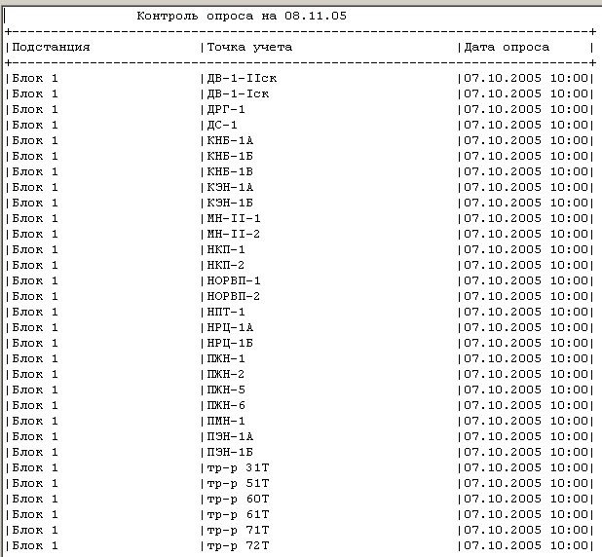
Рисунок 24 – Фрагмент отчетного документа «Контроль опроса»

Рассматриваемый отчетный документ (рисунок 24) содержит следующие реквизиты:
- заголовок документа;
- дата выборки;
- наименование подстанции;
- наименование точки учета;
- дата и время последнего опроса.

Отчетный документ «Отчет об отсутствии получасовых данных за заданную дату» (рисунок 25) служит для документального отображения даты и времени последнего снятия графика нагрузки по заданной группе точек учета электроэнергии и выявления точек учета с отсутствующими получасовыми данными.
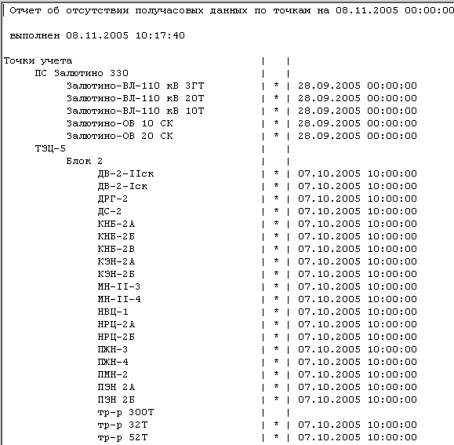
Рисунок 25 Фрагмент отчетного документа «Отчет об отсутствии получасовых данных»

Рассматриваемый отчетный документ (рисунок 25) содержит следующие реквизиты:
- наименование документа;
- заданная дата;
- дата выполнения;
- наименование группы учета;
- наименование точки учета;
- признак длительного отсутствия получасовых данных (может принимать значение « » или «*»);
- дата и время последнего считывания информации графика нагрузки.

Отчетный документ ««Статистика пропусков в опросе за заданную дату» (рисунок 26)служит для документального отображения полноты данных опроса счетчиков электроэнергии за заданную дату для рассматриваемого субъекта ОРЭ.
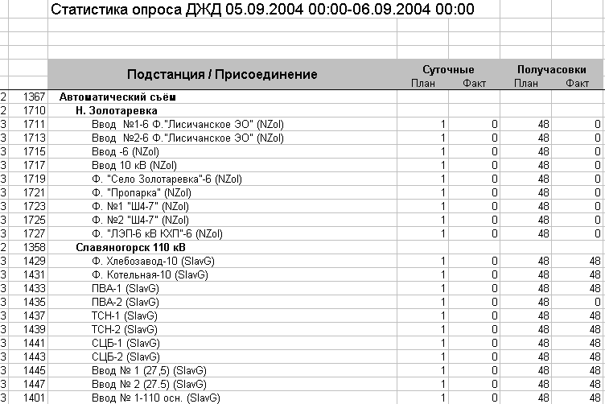
Рисунок 26 – Фрагмент документа «Статистика пропусков в опросе за заданную дату»

Рассматриваемый отчетный документ (рисунок 26) содержит следующие реквизиты:
- наименование документа;
- заданная дата;
- код строки;
- идентификатор точки учета электроэнергии;
- наименование точки учета электроэнергии (присоединения);
- плановое количество суточных показаний прибора учета по рассматриваемой точке учета электроэнергии;
- фактическое количество суточных показаний, снятых с прибора учета по рассматриваемой точке учета электроэнергии;
- плановое количество точек графика нагрузки с прибора учета по рассматриваемой точке учета электроэнергии;
- фактическое количество точек графика нагрузки, снятых с прибора учета по рассматриваемой точке учета электроэнергии.

Регламентные работы по анализу причин неполноты данных должны быть осуществлены по следующему алгоритму:
- выполнить просмотр списка тревог об обрывах связи. Для этого нажать кнопку «Обрывы связи» на линейке иконок и транспарантов системы (рисунок 20), которая предназначена для просмотра сообщений, связанных с обрывом связи. При нажатии на кнопку на экране появится окно, содержащее информацию об обрывах связи (рисунок 27). Следует проанализировать сообщения по точкам учета, у которых дата фиксации обрыва связи соответствует отчетным суткам;
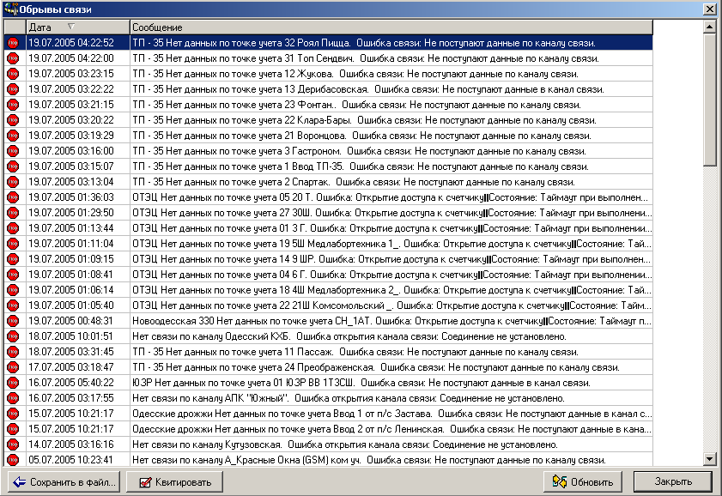
Рисунок 27 – Фрагмент экранной формы при нажатии кнопки «Обрывы связи»

- выполнить просмотр списка предупреждений. Для этого нажать кнопку «Предупреждения» на линейке иконок и транспарантов системы (рисунок 20), которая предназначена для просмотра сообщений, поступающих от счетчиков: отсутствие фазы, изменение параметров счетчика, коррекция счетчика, нарушения при процедуре верификации данных и т.д. При нажатии на кнопку на экране появится окно, содержащее информацию о предупреждениях (рисунок 28). Следует проанализировать предупреждения по точкам учета, у которых дата фиксации предупреждений соответствует отчетным суткам;
- выполнить просмотр полного списка сообщений системы. Для этого нажать на линейке иконок и транспарантов системы (рисунок 20) кнопку «Сообщения», которая предназначена для просмотра всех сообщений о событиях в системе, произошедших за период с даты последнего квитирования (очистки списка сообщений) по дату просмотра. При нажатии на кнопку на экране появится окно (рисунок 29), содержащее информацию обо всех событиях. Следует проанализировать сообщения по точкам учета, у которых дата фиксации события соответствует отчетным суткам;

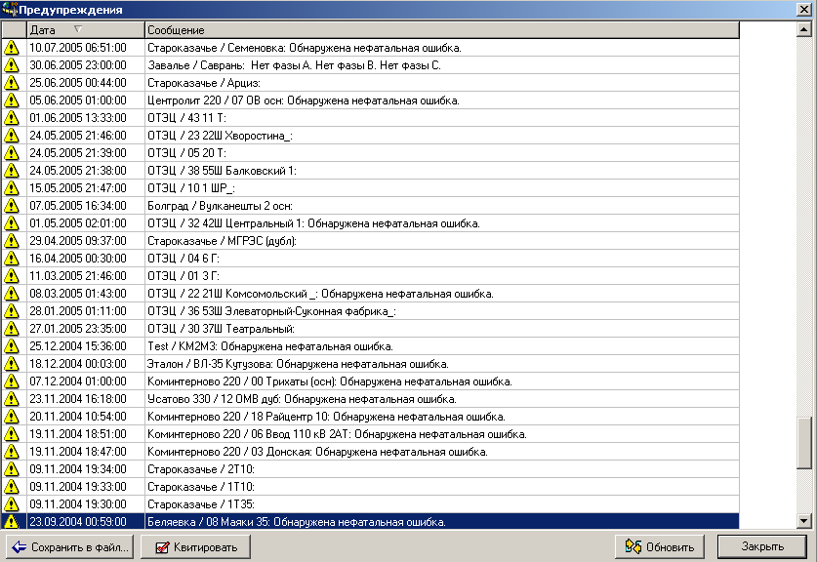
Рисунок 28 – Фрагмент экранной формы при нажатии кнопки «Предупреждения»

- выполнить сопоставление списков тревог, предупреждений и сообщений за контролируемые сутки со списком точек учета, по которым получены неполные данные. В результате такого сопоставления будут определена часть причин неполного опроса;
- выполнить просмотр файлов-журналов. В АСКУЭ выделены следующие службы:
  - служба архивирования базы данных;
  - установки единого времени;
  - служба сбора данных;
  - служба импорта данных;
  - служба экспорта данных.
Каждая из этих служб в собственном корневом каталоге ведет файлы-журналы с расширением log, в которых фиксируются все события по службам.
Для целей анализа причин отсутствия данных опроса нужно выполнить проверку следующих log -файлов:
- проверка службы GPS. Убедится в работе службы «Srv_ASKUE_GPS_Server» и просмотреть его log-файл на предмет видимости спутника и отсутствия скачков времени системы (рисунок 30);
- проверка работы службы сбора данных. Убедиться в работе «Srv_ASKUE_SSD_Guard», «Srv_ASKUE_Communication_Server», изучить log-файл (рисунок 31) на предмет фатальных ошибок (все остальные сообщения службы сбора информации зафиксированы в журнале сообщений системы и уже были просмотрены);
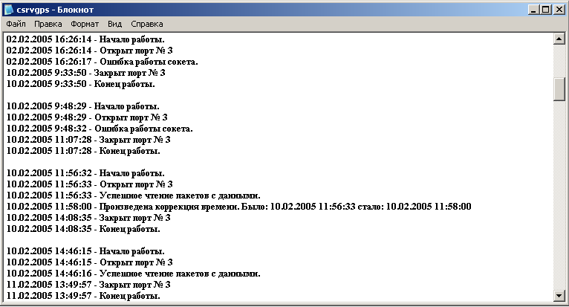
Рисунок 29 – Фрагмент экранной формы при нажатии кнопки «Сообщения»

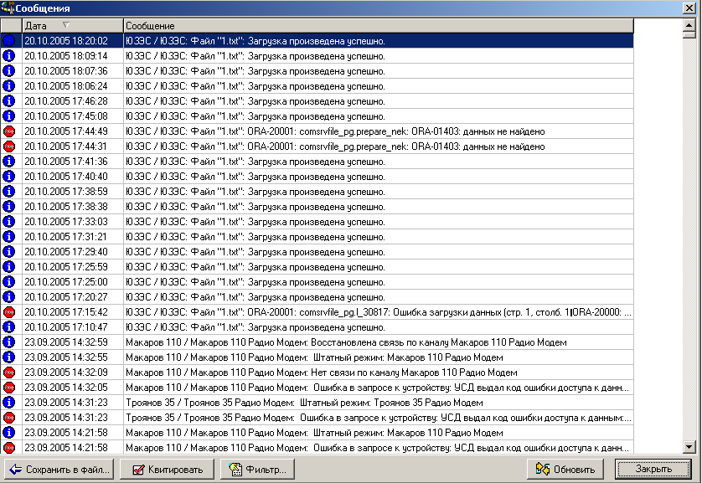
Рисунок 30 – Фрагмент файла-журнала службы установки точного времени

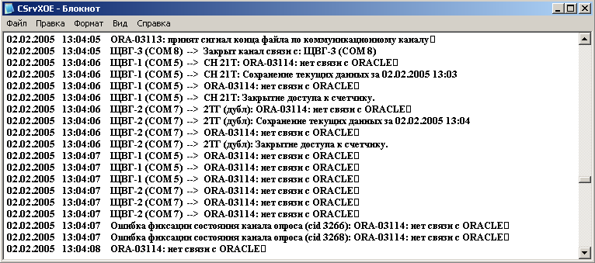
Рисунок 31 – Фрагмент файла-журнала службы сбора данных

- выполнить сопоставление полученных записей за контролируемые сутки со списком точек учета, по которым получены неполные данные, поможет определить некоторую часть причин неполного опроса;
- выполнить просмотр сообщений операционной системы WINDOWS. На любом компьютере по адресу «Мой компьютер⇒Панель управления⇒ Администрирование⇒Управление компьютером⇒Просмотр сообщений» можно просмотреть информацию разделов «Приложение», «Система». В каждом из двух разделов описаны события (ошибки, уведомления, предупреждения) с указанием следующих реквизитов (рисунок 32):
- тип события;
- дата события;
- время события;
- источник;
- категория;
- событие;
- пользователь;
- компьютер;

- выполнить анализ за контролируемые сутки всех сообщений операционной системы и определить часть причин неполноты данных опроса;

- выполнить занесение результатов просмотра. Все сведения, поясняющие причины неполноты данных, должны быть зафиксированы в журнале эксплуатации системы.

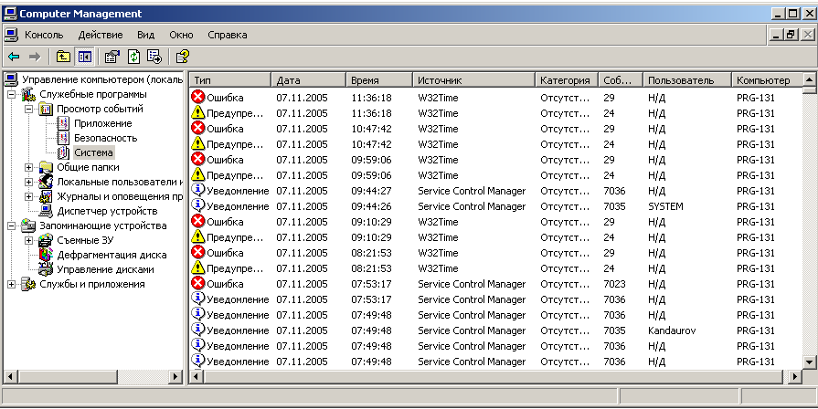
Рисунок 32 – Фрагмент сообщений WINDOWS раздела «Система»

Контроль состояния каналов связи за прошедшие сутки может быть осуществлен путем получения и анализа информации из следующих задач:
- просмотра сообщений «Обрывы связи»;
- просмотра всех сообщений системы;
- задачи получения отчетного документа «Статистика работы каналов за заданный период»;
- задачи получения отчетного документа «Протокол опроса за заданный период».

Для выполнения рассматриваемого вида контроля пользователь должен выполнить следующую последовательность действий:
- выполнить просмотр сообщений об обрывах связи. Для этого нажать кнопку «Обрывы связи» на линейке иконок и транспарантов системы (рисунок 20), которая предназначена для просмотра сообщений, связанных с обрывом связи. При нажатии на кнопку на экране появится окно, содержащее информацию об обрывах связи (рисунок 27). Следует заметить, что при восстановлении канала связи сообщения исчезают списка в экранной форме, приведенной на рисунке 27, поэтому список сообщений за сутки будет не полным;
- выполнить просмотр полного списка сообщений системы, касающихся каналов связи. Для этого нажать на линейке иконок и транспарантов системы (рисунок 20) кнопку «Сообщения», которая предназначена для просмотра всех сообщений о событиях в системе, произошедших за период с даты последнего квитирования (очистки списка сообщений) по дату просмотра. При нажатии на кнопку на экране появится окно (рисунок 29), содержащее информацию обо всех событиях. Следует проанализировать сообщения по каналам связи, у которых дата фиксации события соответствует отчетным суткам;
- получить отчетный документ «Статистика работы каналов за заданный период». Для получения указанного документа следует выполнить следующую последовательность действий:
- в линейке главного меню (рисунок 1) выбрать кнопку «Файл»;
- в выпадающем меню (рисунок 19) выбрать пункт «Создать монитор»;
- после выбора пункта «Создать монитор» на экран дисплея выводится древовидный список экранных форм и отчетных документов системы (рисунок 33), в котором пользователь в разделе «Отчеты» должен выбрать пункт «Статистика работы каналов».
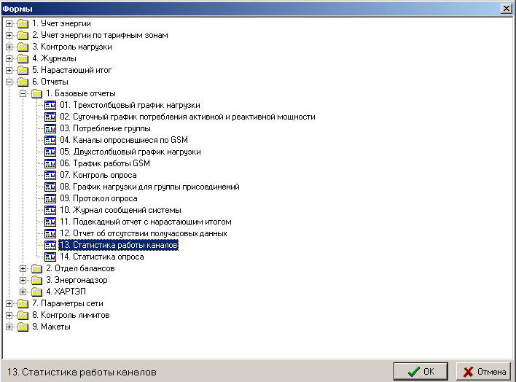
Рисунок 33 – Список отчетных документов АСКУЭ

- задать параметры отчетного документа. Задание параметров документа «Статистика работы каналов за заданный период» осуществляется по специальной экранной форме, изображенной на рисунке 34. Пользователь задает дату выборки, которая необходима для получения рассматриваемого документа;
- Общий вид документа «Статистика работы каналов за заданный период» на примере ОАО «Житомироблэнерго» приведен на рисунке 35.

Рассматриваемый отчетный документ содержит следующие реквизиты:
- заголовок документа – Статистика опроса каналов;
- период выборки – с 09.01.2005 00:00:00 по 10.01.2005 00:00:00;
- дата и время выполнения – выполнен 08.02.2005 12:58:09;
- номер порта - 5;
- дата сеанса связи – 09.01.2005;
- время сеанса связи - 23:30:18;
- содержание – Открыт канал связи с: Сброс питания 5.
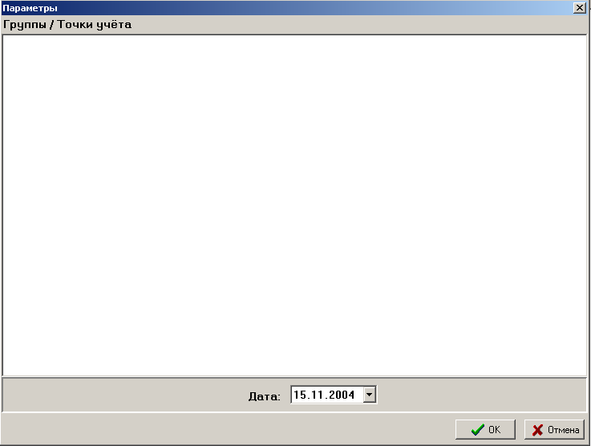
Рисунок 34 – Экранная форма для задания параметров выборки данных

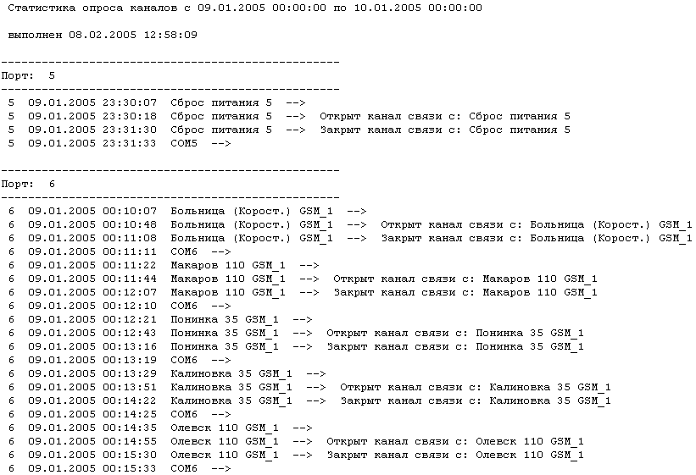
Рисунок 35 – Фрагмент документа «Статистика работы каналов за заданный период»

- получить отчетный документ «Протокол опроса за заданный период». Указанный отчетный документ служит для документального отображения всех событий, происходивших в течение заданного периода времени по всем каналам опроса приборов учета электроэнергии на рассматриваемом субъекте ОРЭ. Общий вид документа «Протокол опроса за заданный период» на примере ОАО «Одессаоблэнерго» приведен на рисунке 38. Для получения документа следует выполнить следующую последовательность действий:
- в линейке главного меню (рисунок 1) выбрать кнопку «Файл»;
- в выпадающем меню (рисунок 19) выбрать пункт «Создать монитор»;
- после выбора пункта «Создать монитор» на экран дисплея выводится древовидный список экранных форм и отчетных документов системы (рисунок 36), в котором пользователь в разделе «Отчеты» должен выбрать пункт «Протокол опроса»;
- задать параметры получения отчетного документа. Задание параметров документа «Протокол опроса за заданный период» осуществляется по специальной экранной форме, изображенной на рисунке 37. Пользователь задает даты начала и окончания периода выборки, которые необходимы для получения рассматриваемого документа;
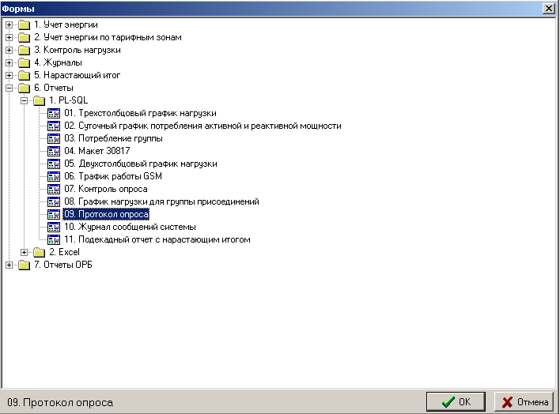
Рисунок 36 – Список отчетных документов АСКУЭ
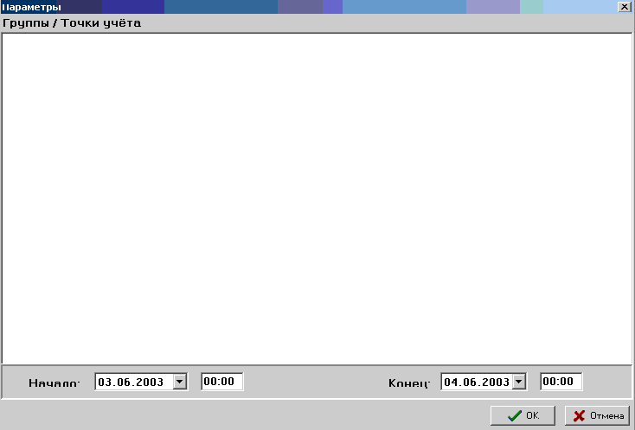
Рисунок 37 – Экранная форма для задания параметров выборки данных

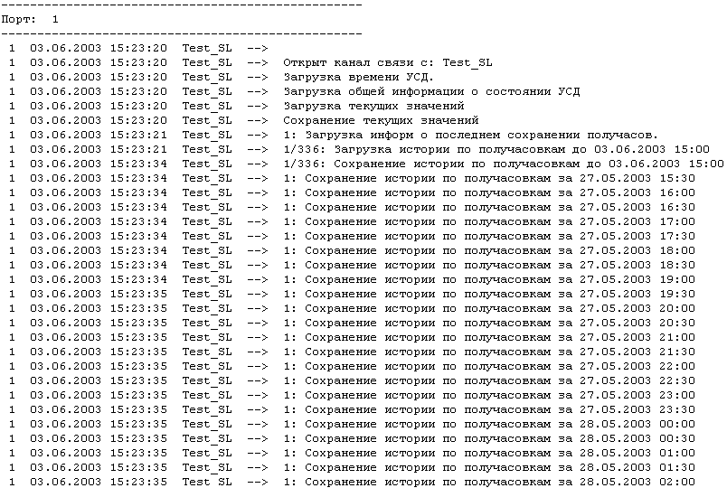
Рисунок 38 – Фрагмент документа «Протокол опроса за заданный период»

Рассматриваемый отчетный документ (рисунок 38) содержит следующие реквизиты:
- номер порта – 1;
- дата опроса – 03.06.2003;
- время опроса – 15:23:20;
- содержание события – TEST_SL → Открыт канал связи: Test_SL.

Контроль полноты и своевременности составления и отправки макетов за прошедшие сутки» может быть осуществлен путем получения и анализа информации из следующих задач:
- задачи «План рассылки макетов»;
- Задачи «План выполнения фоновых процессов»;
- задачи получения отчетного документа «Отосланные макеты»
- файла-журнала службы экспорта данных и отсылки макетов.

Для выполнения рассматриваемого вида контроля пользователь должен выполнить следующую последовательность действий:
- В линейке главного меню (рисунок 1) выбрать кнопку «Файл»;
- В выпадающем меню (рисунок 19) выбрать пункт «Открыть редактор»;
- После выбора пункта «Открыть редактор» на экран дисплея выводится древовидный список задач системы (рисунок 39), в котором пользователь в разделе «Макеты» должен выбрать пункт «План рассылки макетов».

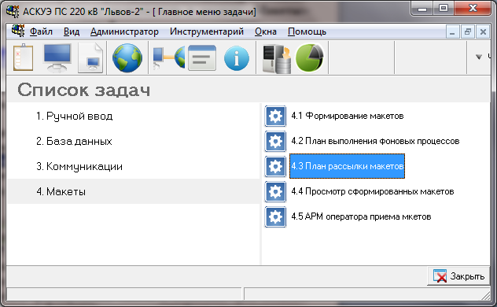
Рисунок 39 – Список задач системы для выбора задачи «План рассылки макетов»

- Проверить условие отсутствия блокировки формирования макета в параметрах задачи «План рассылки макетов» (на рисунке 40) в поле «Блокировка» должна отсутствовать «галочка») для каждого макета;
- В этой же задаче «План рассылки макетов» для каждого макета задано поле «Отсылка макета с … по …». Значение этого поля определяет плановый период отсылки макета;
- Определить плановый срок начала формирования макета и плановый срок отсылки макета. Для определения срока начала формирования макета выбрать из древовидного списка задач, изображенного на рисунке 39, задачу «План выполнения фоновых процессов». В основной экранной форме (рисунок 40) выбрать значение поля «Сдвиг начала выполнения в мин.» (значении этого поля определяет задержку формирования макета относительно времени 00:00 в минутах) для каждого макета;

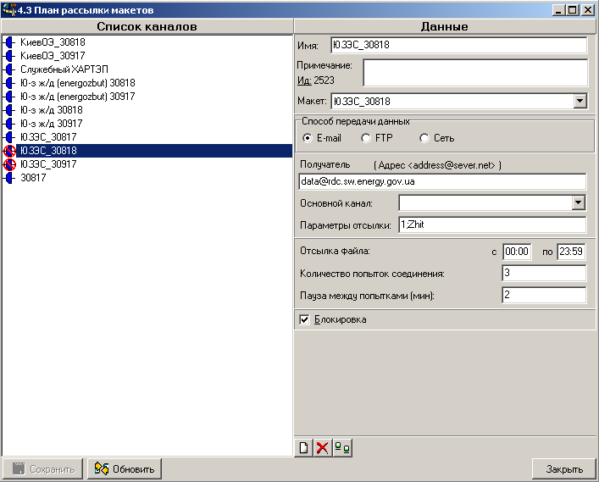
Рисунок 40 – Основная экранная форма задачи «План рассылки макетов»
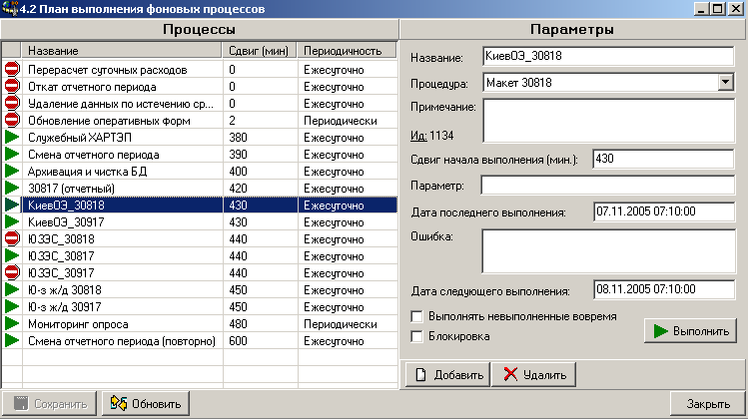
Рисунок 41 – Основная экранная форма задачи «План выполнения фоновых процессов»

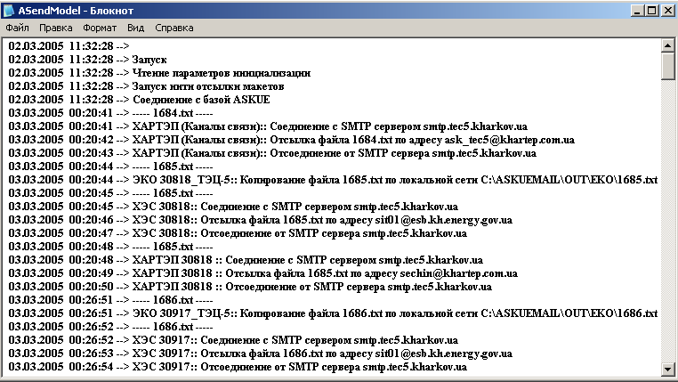
Рисунок 42 – Фрагмент файла-журнала службы экспорта данных и отсылки макетов

- Необходимо проверить входит ли время начала формирования макета, определяемое значением поля «Сдвиг начала выполнения в мин.», в плановый период отсылки макета из пункта 5. При необходимости скорректировать значение поля «Сдвиг начала выполнения в мин.»;
- Текущее состояние макетов за предыдущие сутки можно определить по отчетному документу «Отосланные макеты», приведенному на рисунке 43. Получить указанный отчетный документ можно, задав следующий путь «Файл»⇒«Создать монитор»⇒ «Отчеты»⇒«Макеты»⇒«01. Отосланные макеты»;

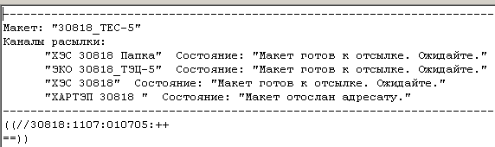
Рисунок 43 – Фрагмент отчетного документа «Отосланные макеты»

- Определить своевременность отправки макета. В log-файле службы отсылки макетов (рисунок 42) зафиксировано время отправки каждого макета. Поэтому своевременность отправки макета можно определить путем сопоставления по времени факта отправки с плановым периодом отправки;
- Полнота макета может быть определена путем оценки полноты опроса данных на час формирования макета (оценку необходимо провести за некоторое время до наступления часа формирования макета, достаточное для ручного ввода информации). При необходимости, для обеспечения полноты макета оператор должен собрать недостающую информацию по телефону и занести полученную информацию ручным вводом.

Контроль ручного ввода данных за прошедшие сутки может быть осуществлен на основе выборки всех данных ручного ввода с помощью экранной формы «Терминал профиля нагрузки» и журнала действий оператора.
Для выполнения рассматриваемого вида контроля пользователь должен выполнить следующую последовательность действий:
- В линейке главного меню (рисунок 1) выбрать кнопку «Инструментарий»;
- В меню кнопки «Инструментарий» (рисунок 2) выбрать пункт «Терминал показаний»;
- В экранной форме «Терминал показаний устройств учета АСКУЭ» (рисунок 44) с помощью кнопки обновить данные (рисунок 45);

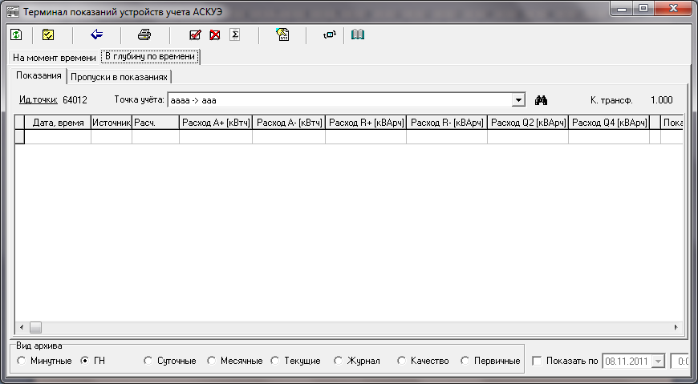
Рисунок 44 – Экранная форма «Терминал показаний устройств учета АСКУЭ»

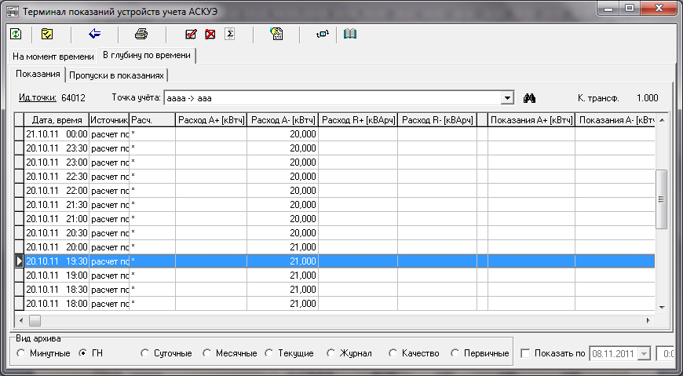
Рисунок 45 – Экранная форма «Терминал показаний устройств учета АСКУЭ» после обновления

- В экранной форме «Терминал профиля нагрузки» за контролируемые сутки выбрать все данные, у которых поле «Источник» приравнено значению «Ручной ввод». Таким образом, будут отобраны все данные ручного ввода и определены их параметры: точки учета, дата и время ввода;
- Для получения отчетного документа «Журнал действий оператора» пользователь должен выполнить следующую последовательность действий:
- В линейке главного меню (рисунок 1) выбрать кнопку «Файл»;
- В выпадающем меню (рисунок 19) выбрать пункт «Создать монитор»;
- После выбора пункта «Создать монитор» на экран дисплея выводится древовидный список экранных форм и отчетных документов (рисунок 46), в котором пользователь в разделе «Журналы» должен выбрать пункт «Журнал действий оператора».
- После выбора пункта «Журнал действий оператора» пользователь должен задать параметры выборки информации в журнале действий оператора. Экранная форма для задания указанных параметров приведена на рисунке 47. Параметрами экранной формы, приведенной на рисунке 47, являются:
- список задач, по которым будет отображаться информация;
- профиль (год, месяц, неделя, сутки) – глубина отображения информации из журнала действий оператора;
- дата – дата, относительно которой отчитывается глубина просмотра.
- Получить отчет о произведенных действиях оператора в виде таблицы, представленной на рисунке 48;
- В журнале действий оператора выбрать за контролируемые сутки выбрать остальные параметры ручного ввода информации (оператор и выполненное действие);
- Все отобранные данные зафиксировать в журнале эксплуатации системы.
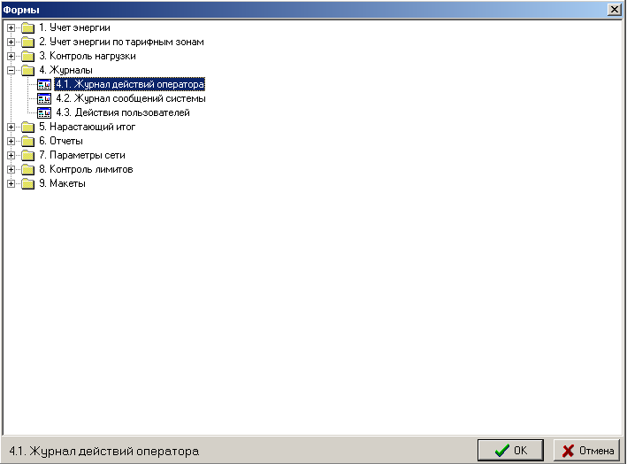
Рисунок 46 – Древовидный список экранных форм и отчетных документов для выбора задачи «Журнал действий оператора»

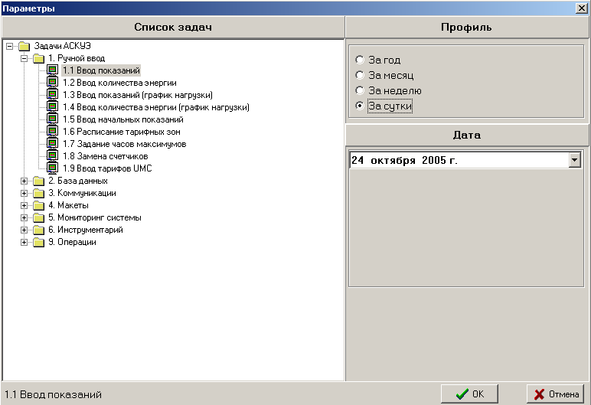
Рисунок 47 – Экранная форма задания параметров для просмотра журнала действий оператора

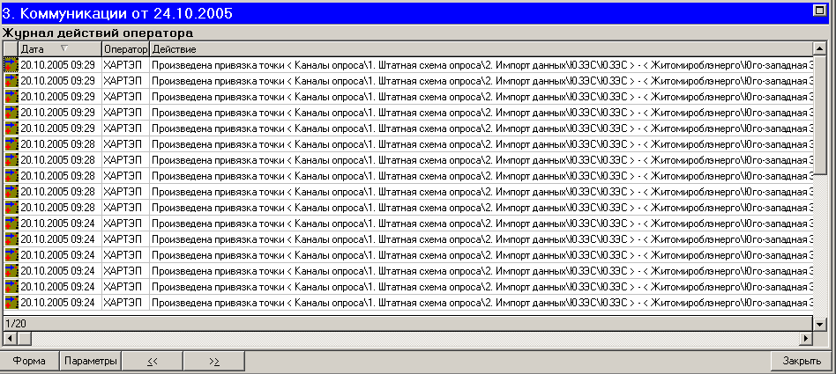
Рисунок 48 – Экранная форма «Журнал действий оператора»

Контроль синхронизации времени за прошедшие сутки может быть осуществлен путем анализа сообщений системы, касающихся процедур автоматической коррекции времени коммуникационного модуля, счетчиков электроэнергии, выявления фактов рассогласования времени между сервером сбора данных и устройствами учета электроэнергии. Указанные сообщения выбираются из отчетного документа «Журнал сообщений системы».
Для выполнения рассматриваемого вида контроля пользователь должен выполнить следующую последовательность действий:
- В линейке главного меню (рисунок 1) выбрать кнопку «Файл»;
- В выпадающем меню (рисунок 19) выбрать пункт «Создать монитор»;
- После выбора пункта «Создать монитор» на экран дисплея выводится древовидный список экранных форм и отчетных документов (рисунок 48), в котором пользователь в разделе «Журналы» должен выбрать пункт «Журнал сообщений системы».

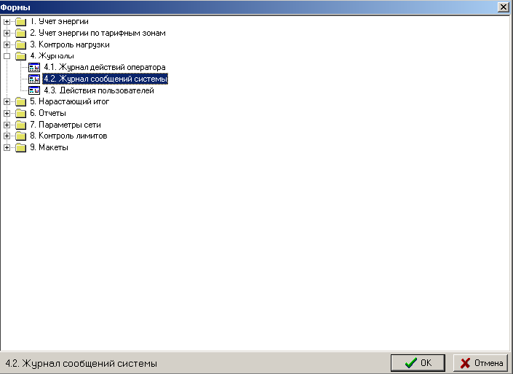Рисунок 48 – Древовидный список экранных форм и отчетных документов для выбора задачи «Журнал сообщений системы»

- После выбора пункта «Журнал сообщений системы» пользователь должен задать параметры выборки информации в журнале действий оператора. Экранная форма для задания указанных параметров приведена на рисунке 49.
Параметрами данной формы являются:
  - список групп и точек учета электроэнергии;
  - профиль (год, месяц, неделя, сутки) – глубина отображения информации из журнала сообщений системы;
  - дата – дата, относительно которой отчитывается глубина просмотра.
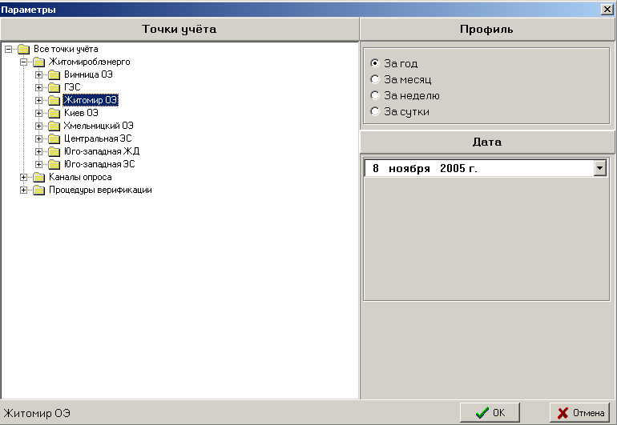
Рисунок 49 – Экранная форма для задания параметров отображения журнала событий системы

- Получить отчет о сообщениях системы, представленный на рисунке 50 в виде таблицы:
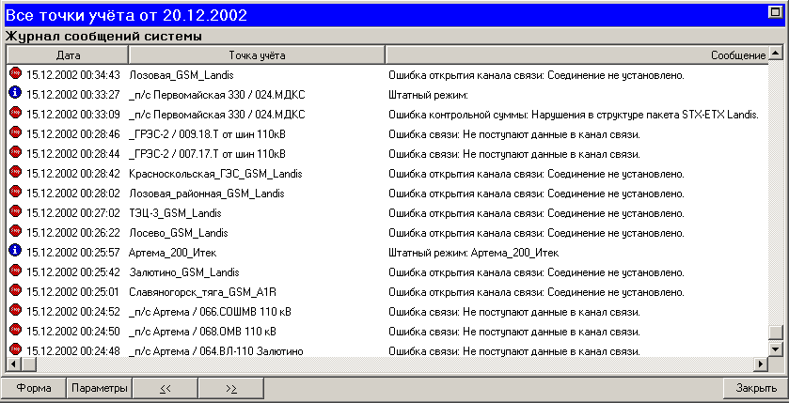
Рисунок 50 – Журнал сообщений системы

- В журнале сообщений системы выбрать за контролируемые сутки все факты автоматической коррекции времени коммуникационного модуля, счетчиков электроэнергии;
- Проанализировать частоту коррекции и величину рассогласования времени между сервером сбора данных и устройствами учета;
- Данные по счетчикам с большой частотой коррекции и с большим уходом времени необходимо занести в журнал эксплуатации системы;
- Доложить руководству и службам по эксплуатации технических средств о необходимости принятия мер по конкретным счетчикам.

Контроль работы сервера может быть осуществлен при просмотре сообщений операционной системы WINDOWS.
Как на любом компьютере, так и на сервере по адресу «Мой компьютер⇒Панель управления⇒ Администрирование⇒Управление компьютером⇒Просмотр сообщений» можно просмотреть информацию разделов «Приложение», «Система». В каждом из двух разделов описаны события (ошибки, уведомления, предупреждения) с указанием следующих реквизитов:
- тип события;
- дата события;
- время события;
- источник;
- категория;
- событие;
- пользователь;
- компьютер;
На рисунке 32 приведена форма отображения рассматриваемых сообщений. Пользователь должен выполнить анализ за контролируемые сутки всех сообщений операционной системы и определить состояние сервера.

Контроль состояния СУБД может быть осуществлен при помощи двух задач:
- контроля табличного пространства;
- пересоздания индексов.
Контроль табличных пространств. При эксплуатации системы размер, занимаемый базой данных, на диске может увеличиваться. Администратор должен контролировать размер БД. Для контроля над размером базы данных рекомендуется пользоваться штатной утилитой по администрированию БД Enterprise Manager Console, а именно ее подразделом Storage Manager. Основным табличным пространством, содержащим БД, является USERS. Файлы табличного пространства могут, при необходимости, автоматически увеличивать свой размер. Но не более чем до 1000 MB. Если все файлы табличного пространства заполнены более чем на 80 % и при этом имеют размер близкий к 1000 MB, администратор системы должен добавить еще один файл в табличном пространстве USERS для чего необходимо:
- Запустить стандартный (для ORACLE) редактор SQL (например, SQLPLUSW.EXE);
- Войти в систему под пользователем с именем SYS, или любым другим, имеющим права на редактирование табличных пространств;
- Набрать команду, подобную: ALTER TABLESPACE "USERS" ADD DATAFILE 'C:\ORACLE\ORADATA\ASKUE\USERS02.DBF' SIZE 100M REUSE AUTOEXTEND ON NEXT 100K MAXSIZE 1000M.
При желании данный подход к политике резервирования места под БД может быть изменен. Но не рекомендуется иметь файлы с размерностью более 2ГБ, так как некоторые приложения не работают с файлами больших размеров.
Пересоздание индексов. При эксплуатации системы размер, занимаемый некоторыми объектами БД, может не соответствовать требуемым величинам, что существенным образом сказывается на производительности системы. Чтобы избавиться от этого, можно выполнить полный экспорт и импорт базы данных при помощи штатных утилит ORACLE. Данная операция является наиболее подходящей, но она требует много времени и фактическую остановку БД. Основной проблемой роста объектов БД при эксплуатации системы, особенно в массивах с циклической буферизацией – является рост индекса вследствие его разбалансировки. Данную проблему можно решить при помощи пересоздания индекса. Для этого необходимо:
- Запустить стандартный (для ORACLE) редактор SQL (например, SQLPLUSW.EXE).
- Войти в систему под пользователем с именем RYDA
- Набрать и выполнить команду - ALTER INDEX INDEX_NAME REBUILD ONLINE.
Перестройка индекса в режиме ONLINE позволяет пересоздать индекс при условии его использования в данный момент.

- СООБЩЕНИЯ ОПЕРАТОРУ

Комплекс задач ежедневного контроля работоспособности системы основан на анализе многочисленной информации из разных задач. Поэтому по рассматриваемому комплексу задач нет конкретных сообщений оператору.

